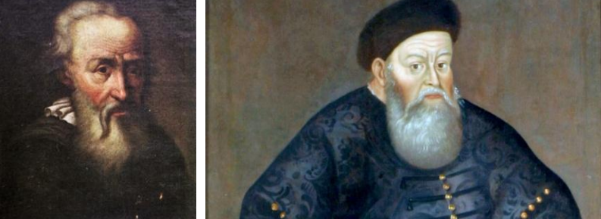
1.Василь – Констянтин Острозький -з’явився на світ 2 лютого 1526 року в місті Турів в родині великого литовського гетмана. Констянтин Острозький був єдиним спадкоємцем свого батька і отримав у спадщину великі маєтки з землями на Київщині, Волині, Галичині та Поділлі, а також земельні наділи в Чехії та Угорщині. Завдяки високому положенні в суспільстві він отримав прекрасну освіту.

- 2.Петро Конашевич- Сагайдачний
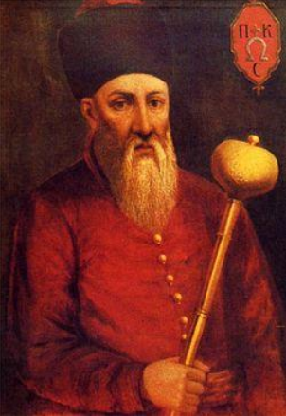

- 3.Петро Могила
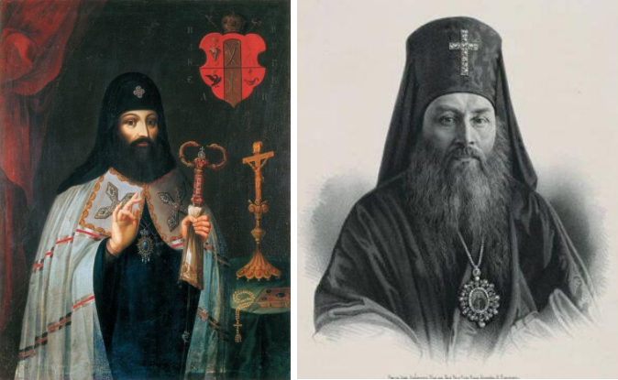

- 4. Богдан Хмельницький
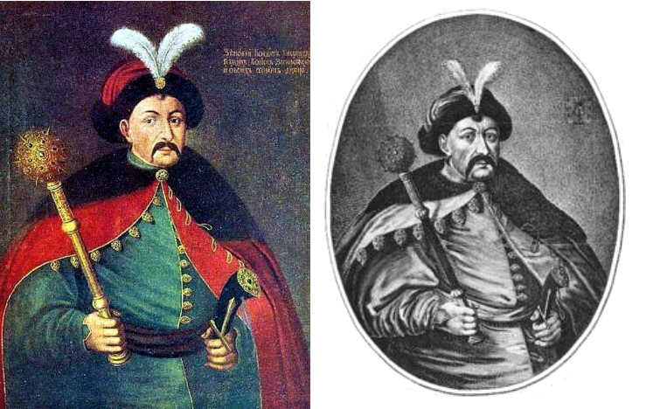

- 5. Петро Дорошенко
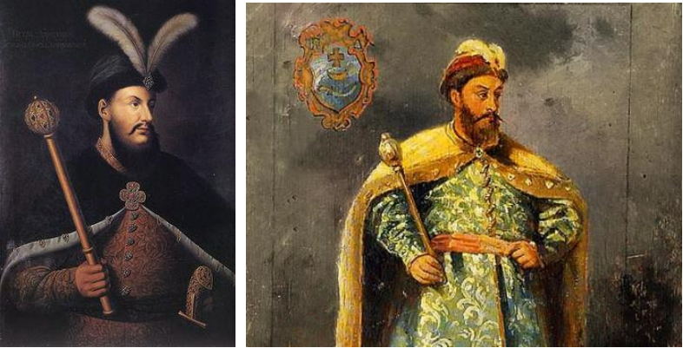

- 6. Іван Мазепа
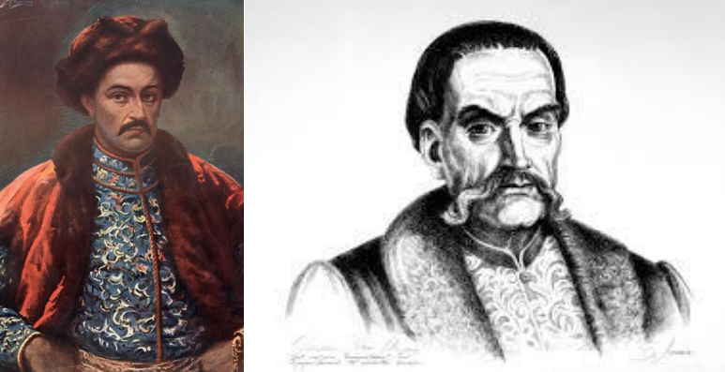

- 7. Кирило Розумовський
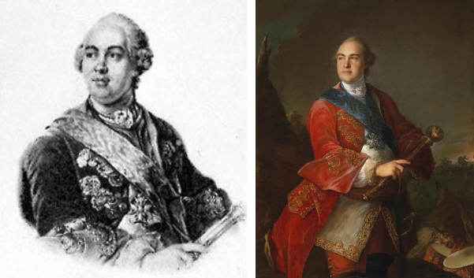

- 8. Григорій Сковорода
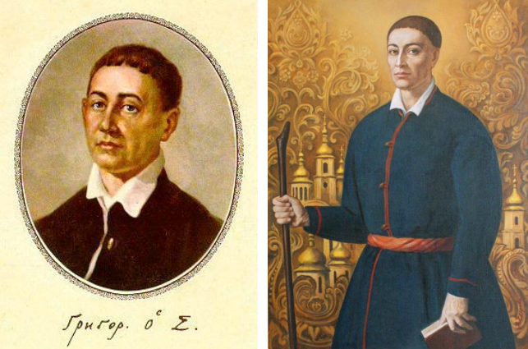

- 9. Іван Котляревський
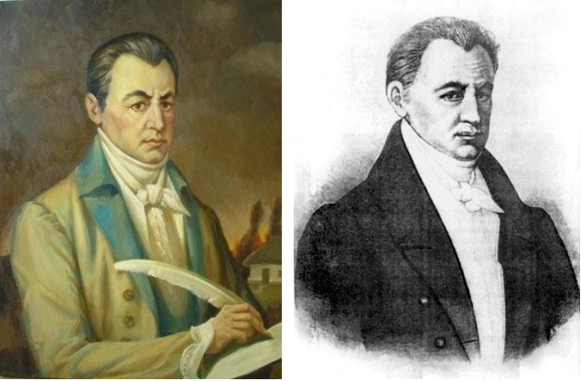

- 10.Микола Костомаров
- 11.Пантелеймон Куліш
- 12.Тарас Шевченко
- 13.Маркіян Шашкевич
- 14.Володимир Антонович
- 15.Михайло Драгоманов
- 16. Павло Чубинський
- 17. Микола Лисенко
- 18.Іван Франко
- 19.Агатангель Кримський
- 20.Леся Українка
- Соломія Крушельницька
- Микола Міхновський
- Андрей Шептицький
- Михайло Грушевський
- Володимир Винниченко
- Павло Скоропадський
- Євген Петрушевич
- Симон Петлюра
- Нестор Махно
- Олександр Довженко
- Євген Коновалець
- Степан Бандера
- Андрій Мельник
- Сидір Ковпак
- Роман Шухевич(Тарас Чупринка)
- Йосиф Сліпий
- Микита Хрущов
- Олесь Гончар
- Василь Стус
- В’ячеслав Чорновіл
- Сергій Параджанов

